## 用户手册

1. 文件准备
2. 您需要将wordsep.cpp编译为可执行文件wordseq.exe，或者直接使用文件夹中的wordsep.exe。
3. 您需要确保文件夹中的dict.txt是以GBK格式进行保存的（查看方式：用记事本打开dict.txt，查看右下角是否为“ANSI”，如果不是的话请用记事本另存为“ANSI”格式，或参考这篇文章：<https://blog.csdn.net/weixin_44578029/article/details/109205699），自带dict.txt是以GBK格式保存的。>
4. 文件夹“词典文件”中有两种类型的文件，其中“dict_small”是一些较常用的词，“dict_large”包含更多的词语，包括一些中英文混杂的词语，如“C盘”。使用时将希望使用的词典取出，放入wordsep.exe同级的文件夹即可。初始时wordsep.exe同级目录中dict.txt为dict_small中文件。
5. 使用方法
6. 本程序的执行文件为 wordsep.exe，并且需要词典文件 dict.txt。需将词典文件放在程序的运行目录下。
7. 双击wordsep.exe进入演示程序后，程序会开始读取dict.txt中的内容，您可以查看进度条了解词典加载进度。
8. 当词典加载完成后，程序会提示您输入一串需要分词的字串。您需要输入希望进行分词的字符串。
9. 之后程序会提示“请输入希望获得的分词类型数（n最短分词）”，此时您需要输入希望获得的路径种类数。
10. 片刻后，程序会输出分词结果。用户界面如下所示：
11. 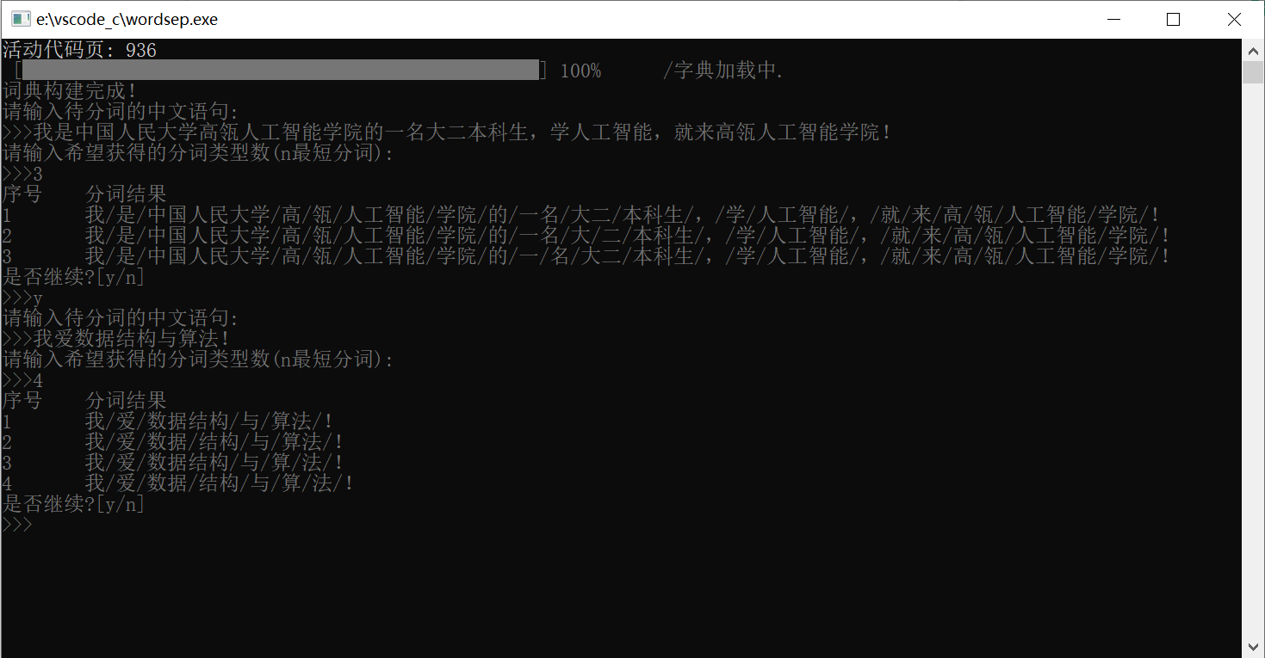当您希望获得的路径方法数多于实际的路径时，程序会提示您路径最多有多少种。
12. 之后，程序会提示“是否继续？[y/n]”。如果您希望接着进行分词，请输入“y”，如果您不想继续分词，请输入“n”。请注意，必须输入“y”或者“n”中的一个，否则程序会提示“非法输入！”并继续询问您“是否继续？[y/n]” 。
13. 注意事项
14. 本程序的词典表dict.txt是可以自定义的，您只需要保证**自定义词语小于25个字**、每一行的格式为“词[空格]词频[空格]（可选）词性”，以及保存格式为GBK即可。
15. 本程序支持的**最大字符串长度为100**，也就是说，您需要确保您输入的字符串长度小于100个字，请注意，英文符号以及空格等**标点符号也算作一个字**。
16. 本程序支持查询的**最大路径数为30**，也就是说，程序无法返回超过30种分词结果，因此，在程序提示“请输入希望获得的分词类型数(n最短分词)”时，您最好需要输入一个不超过20的数，不过，也不要过于担心，当路径数超过30时本程序会提示您并显示前30种解决方案。
17. 本程序支持**对于混有英文的词语（如“C盘”）的分词**，只要将这些词添加到dict.txt中即可。

**最后，祝您生活愉快！**